盯着屏幕上一整晚上就写了可怜巴巴的几句话，眼皮坠地又不甘放弃。

审稿人发表对文章的意见，建议接受与否，编辑具有决定的权利，它们通常参考审稿人的意见，但是也有例外，如果他们认为文章很重要，也可以完全不参考审稿人的意见，决定文章的发表，

不过这样的例子较少，

编辑  可以选择nice的审稿人，也可以选择。。。  
而且编辑作决定的时候可以不参考审稿人的意见，我的一篇文章就是2个审稿人都同意录用，编辑还是给拒了

文献计量类论文的保鲜期很短，拖得时间越长，投中的可能性越低。编辑很可能要求把数据更新至14年，即面临大修。

做科研需要持久的耐力，层层推进，形成一种惯性。起初我们结组做文献计量好比埋下一颗种子，发表SCI的过程就是培育这颗种子开花结果，我们要把握它的生长规律，悉心施肥灌溉。我们这一代成长于毕其功于一役的考试文化中，上大学后习惯考前突击，这与科研模式格格不入，所以参与科研时要把学习态度和方式调整到位。

本科生参与科研，眼光不要局限于技法层面或发表成果什么的，而应把重点放到科研素养的培育，这好比鱼与渔的关系。比如近年来做文献计量的神器层出不穷，分析方式也是花样翻新，我们当初绞尽脑汁用Excel折腾出的结果，PubMed旗下的工具网站点点鼠标技能轻松搞定，而且画出的图更高大上。我们掌握的Excel操作技能很快会被淘汰，但此间提供了诸多机会可用以培养严谨的学术精神、与伙伴和老师交流探讨的习惯、独立思考并解决问题能力、大数据思维等，这些才会让我们长期受益。

复旦本科女三年发表12篇SCI文章 将直接跳博士,先后在国际权威期刊发表SCI论文12篇，最近三年平均影响因子(IF)总和达27.21

复旦大学计算机科学技术学院大四女生林苑

SCI是美国《科学引文索引》的简称（Science Citation Index）。发表SCI论文的多少和被引用率高低，是国际上通用的评价基础研究成果水平的标准。影响因子是指某一期刊的文章在特定年份或时期被引用的频率，是衡量学术期刊影响力的一个重要指标。

只有真正经历过，才知道科研的实质是什么

看什么专业了，如果你是学材料、化学、生物、医学啥的，水几篇sci很容易。。。  
如果你是学数学、理论物理啥的，你能发一篇别太渣的sci绝对大神。。。

1看是几区，二区及以上溜哭  
2看是第几作者。其实本科发一般都混不到第一作者的。。导师占主导  
3认识个忒没品的直博猪，本科打关系混资历硬生生跟着蹭了好几波sci第二作者

****JCR****，Journal Citation Reports，期刊引证报告，汤森路透社每年对SCI收录的期刊进行引用和被引用数据进行统计计算，并以影响因子等指数加以报道形成的报告，用来评价期刊的质量。

分区就是为了体现学科之间的公平，因为学科有大小之分，像生物、医学这种发现新东西的学科很容易出现高影响因子期刊，而一些学科比如天文、社会等学类不仅期刊少，影响因子也不高。

汤森路透分区也就是常说的JCR分区，Journal ranking，相对比较简单，根据当年影响因子从高到低排序，等分成4等分，排名在前25%是1区，记作Q1；25-50%是2区，记作Q2；50-75%是3区，记作Q3；75%以后的属于4区，Q4。JCR分区可以从web of science进行查询，看期刊具体分区情况。

而国内用的更多的是中科院期刊分区，是基于科学计量学方法的期刊评价数据，是中国科学院文献情报中心科学计量中心在汤森路透JCR分区的基础上，选择学术影响力作为划分方式，把每个学科的所有期刊按照学术影响力（3年平均IF）由高到底降序排列，依次划分为4个区，使得每个分区期刊影响力总和相同。

中国科学院SCI分区法：中国科学院文献情报中心根据每年的JCR数据，将学科分为14个大类和174个小类。每个学科分类按照期刊的影响因子高低，分为4四个区：各学科分类中影响因子前5%(含5%)期刊划分为1区；

各学科分类中影响因子位于学科中总刊数的前5-20%(含20%)为2区；各学科分类中影响因子位于学科中总刊数的前20-50%(含50%)为3区；各学科分类中影响因子位于学科中总刊数的后50%为4区；存在没有进入四个分区的SCI收录期刊。

<http://www.letpub.com.cn/index.php?page=journalapp&view=detail&journalid=10007&currentcommentpage=0>

Frontier in neurorobotics 信息

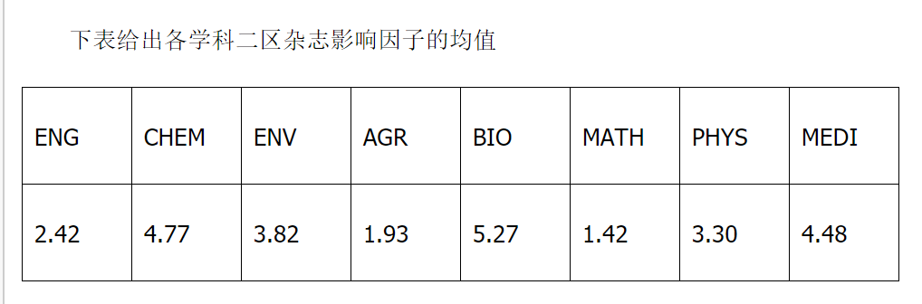

极端情况下，有一些文章会被当做反例被引用

